

**T.C.**

**BEYKENT ÜNİVERSİTESİ**

**MÜHENDİSLİK-MİMARLIK FAKÜLTESİ**

**ELEKTRİK-ELEKTRONİK MÜHENDİSLİĞİ TASARIM PROJESİ**

**AKILLI SAAT PROJESİ**

**HAZIRLAYAN**

**EGE ASRIN TÜGEN**

**BERAT ATAY**

**TEZ DANIŞMANI**

**DR. ÖĞR. ÜYESİ H. AYSUN SEZGİN KÖKSAL**

**1. Proje Tanımı ve İlgili Teorik Temeller**

**A-) Teknik İçerik**

**İşlemci:** Akıllı saatlerde bulunan işlemci, cihazın genel performansını belirler. Bizim bu projede kullanacağımız işlemci ESP8266 modülündeki Tensilica Diamond Standard 106Micro’dur

**Ekran:** Akıllı saatlerde kullanılan ekranlar OLED, AMOLED veya LCD gibi farklı teknolojilere sahip ekranlardır. Biz akıllı saatimizde I2C OLED 0.96 inç ekran kullanmayı tercih ettik

**RAM(Bellek):** RAM uygulamaların daha iyi yönetilmesini sağlayan bellektir. Daha fazla RAM daha iyi bir performans sağlar ve saatin kalitesini arttırır. Kullanacağımız modülün toplam belleği 160 KB olacak şekilde tasarlanmıştır.

**Kontrol Düğmeleri:** Bu düğmeler çeşitli işlevlere erişim sağlamak ve kullanıcının saatle etkileşimde bulunmasını kolaylaştırmak için tasarlanmıştır. Tasarımımızda kullanacağımız 3 adet SMD buton PCB üzerine lehimlenerek kullanılacaktır.

**Batarya:** Akıllı saatlerin kullanım süresi, bataryanın kapasitesine, tipine ve kullanım süresine göre değişmektedir. Saatimizde kullanacağımız batarya 3.7 Volt olup 350 mAh değerinde bir lityum polimer iyon batarya paketidir.

**Kablosuz Bağlantı:** Wifi kablosuz bağlantı seçeneği, akıllı saatlerin diğer cihazlarla iletişim kurmasına ve çeşitli özellikleri kullanmasına olanak tanır. Bu kablosuz bağlantı özelliği ESP8266 modülünde mevcuttur.

**B-) Teorik Temeller**

* Elektronik Mühendislik
* Bilgisayar Bilimi
* Gömülü Sistemler
* İnsan Bilgisayar Etkileşimi (HCI)
* Kablosuz İletişim

**2. Motivasyon ve Amaç**

**Zamanı Gösterme:** Temel bir işlev olan saat gösterme yeteneği, akıllı saatlerin geleneksel saatlerle paylaştığı özelliktir. Ancak, bu özelliği daha modern ve özelleştirilebilir bir şekilde sunarlar.

**Günlük Organizasyon:** Takvim gibi organizasyon araçlarına erişim, kullanıcıların günlük yaşamlarını daha iyi planlamalarına yardımcı olabilir.

**Hava Durumu Bilgisi:** Akıllı saatler, hava durumu uygulamaları aracılığıyla anlık hava durumu bilgilerini kullanıcılara sunabilir.

Bu örnekler, akıllı saatlerin karşılayabileceği genel amacını ve motivasyonunu temsil etmektedir.

**3. Teorik ve Uygulama Gereksinimleri**

**Elektronik Mühendislik:** Akıllı saatler, elektronik devreler içeren cihazlardır. Elektronik mühendislik prensipleri, devre tasarımı, bileşen seçimi, entegrasyon ve güç yönetimi gibi konuları içerir. Devre tasarımı devre şemaları ile anlatılacaktır. Devre için PCB oluşturulacak. ESP8266 Wi-Fi modülü PCB üzerine lehimlenecek.

**Bilgisayar Bilimi:** Akıllı saatler, genellikle bir işletim sistemi üzerinde çalışan küçük bir bilgisayar gibidir. Bilgisayar bilimi prensipleri, yazılım geliştirme, algoritma tasarımı, bellek yönetimi ve veri iletişimi gibi konuları içerir. Akıllı saatin yazılımı C++ yazılım diliyle geliştirilip Ardunio uygulaması aracılığıyla modüle aktarılacaktır.

**Gömülü Sistemler:** Akıllı saatler, genellikle gömülü sistemler olarak adlandırılan özel amaçlı bilgisayar sistemleridir. Gömülü sistem tasarımı, düşük güç tüketimi, yüksek performans, gerçek zamanlı sistemler ve düşük maliyet gibi konulara odaklanır. ESP8266 Gömülü sistem olarak Ardunio ya uygun ve elverişlidir.

**İnsan Bilgisayar Etkileşimi (HCI):** Akıllı saatler, kullanıcı ile etkileşimde bulunan taşınabilir cihazlardır. İnsan Bilgisayar Etkileşimi, kullanıcı arayüzleri, kullanıcı deneyimi tasarımı, dokunmatik ekran etkileşimi ve sesli komutlar gibi konuları içerir. Projemizde hem maliyet hem de kolaylık açısında kontrolü sağlamak amacıyla 3 adet SMD buton kullanılacak ve saatin yönetimi böyle gerçekleştirilecek.

**Kablosuz İletişim:** Akıllı saatler, genellikle Bluetooth, Wi-Fi, NFC veya GPS gibi kablosuz iletişim teknolojilerini kullanarak diğer cihazlarla iletişim kurar. Kablosuz iletişim protokollerini anlamak, akıllı saatlerin bağlantı özelliklerini sağlamak için önemlidir. Tasarımın ana bileşeni olan ESP8266 modülü Wi-Fi kullanarak iletişimini sağlar.

**A-) TASARIM SÜRECİ**

* İhtiyaç Analizi ve Pazar Araştırması:

Akıllı saatimizin hangi hedef kitleye hitap edeceğinin tespit edilmesi

Saat için gerekli olan bileşenlerin tespiti ve analizinin yapılması

Pazar araştırması yapılması

* Konsept Geliştirme:

Tasarımın ihtiyaçlarına uygun konseptler geliştirmek

Temel özellikler, fonksiyonlar ve tasarım unsurlarını belirleme

* Tasarım ve Mekanik Geliştirme

Görsel tasarım süreci planlanır ve başlar

Donanım ve mekanik tasarım detayları belirlenir

Malzeme seçimi yapılır ve tasarım prototipi oluşturulur.

* Yazılım Geliştirme:

Uygulama yazılımı geliştirilir.

Kullanıcı arayüzü (UI) yapılır

Entegrasyonlar ve bağlantı seçenekleri programlanır.

* Üretim

Donanım ve yazılım prototipleri oluşturulur.

Prototip iç ve dış testlere tabi tutulur.

Tasarım ve fonksiyonel sorunlar düzeltilir.

Tasarım stabil versiyonuna erişir.

**B-) TASARIMIN DETAYLI SÜRECİ**

**Adım 1: Malzemelerin Hazırlanması**

1 x ESP8266

1 x OLED ekran

5 x SMD düğmesi

1 x 3.3V Voltaj Regülatörü

1 x Şarj devresi

2 x LED

1 x SMD Anahtar

10 x Direnç (10K,100,120)

2 x 10uF Kondansatör

1 x 3.7V Batarya

**Adım 2:** Şema ve gerber dosyalarının oluşturulması ve PCB lerin siparişi

Saatin hantal ve ağır olmasını istemiyoruz, bu yüzden kablo kullanımını azaltmanın en iyi yolunun bir PCB yapmak olduğunu düşündük. PCB yi [https://easyeda.com](https://easyeda.com/) sitesini kullanarak tasarladıktan sonra gerber dosyaları ile PCB leri sipariş edeceğiz.

**Adım 3:** Lehimleme ve bağlantıların yapılması

Tüm bileşenleri PCB üzerindeki belirlenen yerlerine lehimleyeceğiz. Bileşenleri lehimlemek için lehimleme tabancası kullanacağız.

**Adım 4:** Saatin Programlanması

Saatin istenilen fonksiyonlarına uygun C++ Ardunio kodunun yazılması

Yahoo Hava Durumu API'sinden Hava Durumu API'sinin alınması

**Adım 5:** Akıllı saatin kayışının yapılması

Saat kayışının elastik bir kol bandı veya deri bir kayış olarak akıllı saate bağlamak

**Adım 6:** Test ve Kontrol

Tasarım son haline ulaşmadan önce gerekli olan testlerin ve düzeltmelerin yapılması

Tasarımın kullanılabilir son haline ulaşması

**ESP8266 MODÜLÜMÜZÜN ŞEMASI:**

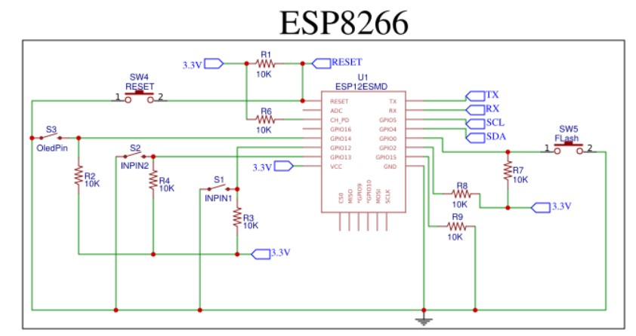

**4.Projenin Zamanlama Planı**

Proje Analizi (20/11/23 - 18/12/23)

* Gereksinim analizi
* Pazar araştırmasının yapılması
* Bağlantı şemaları, PCB şemaları ve genel tasarımın oluşturulması
* PCB siparişinin verilmesi ve tedariği

Donanım Geliştirme (05/02/24 - 04/03/24)

* Modül ve diğer bileşenlerin entegrasyonu
* İlk prototipin oluşturulması

Yazılım Geliştirme (05/03/24 - 25/03/24):

* Akıllı saat kullanıcı arayüzü (UI) geliştirme

Test ve Ayarlama (01/04/24 - 15/04/24):

* Donanım ve yazılım testlerinin yapılması
* Düzeltmeler ve iyileştirmelerin yapılması

Belgelendirme ve Raporlama (22/04/24 - 06/05/24)

* Proje dokümantasyonu
* Son raporun hazırlanması

Sunum ve Teslim (27/05/24 - 09/06/24)

* Projenin paylaşılması ve açıklanması

**5.Ortaya Çıkacak Sonuç**

Bu tasarım sonucunda ortaya çıkacak olan dijital akıllı saat tasarımımız anlık olarak hava durumunu, tarih ve saati internet ortamından alacak ve dijital olarak kullanıcıya gösterecektir.

**6.Katılımcılar**

EGE ASRIN TÜGEN

BERAT ATAY

**7.Kaynakça**

Robotistan.com (pazar araştırması ve bileşen siparişi)

Direnç.net (pazar araştırması ve bileşen siparişi)

Easyeda.com (şema ve PCB kartının oluşturulması)

Wikipedia.com (modül ve bileşen özellikleri)

Jlcpcb.com (PCB siparişi ve gerber dosyalarını görüntülemek için)